**МБДОУ детский сад комбинированного вида №5 « Берёзка»**

**г. Белогорска Белогорского района Республики Крым**

**Конспект занятия по ознакомлению с окружающим**

**в средней группе «Игрушки»**

**«ДРУЖНЫЕ РЕБЯТА»**

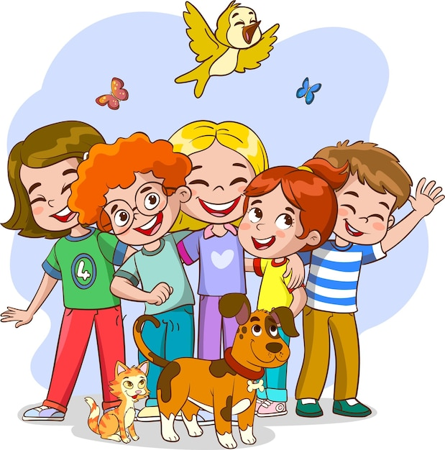

**Воспитатель: Вартанова И.Н.**

**2021 г.**

**Задачи:**

***Образовательные:***

* Учить детей доброжелательно относится друг к другу.
* Формировать доброжелательные чувства, положительные эмоции через ласковые, добрые слова.
* Упражнять в умении выразительно инсценировать произведение Н. Павловой «На машине».
* Расширять активный словарь детей словами «друзья», «дружные».

***Развивающие:***

* Развивать связную речь, мышление, внимание.

***Воспитательные:***

* Воспитывать эмоциональную отзывчивость, чувство уверенности, дружелюбие.

Ход занятия:

1. Организационный момент:

Звучит «Песенка о дружбе» муз. Шаинского. Воспитатель приглашает детей сесть на коврик.

2. Рассказывание и инсценировка сказки Н. Павловой «На машине».

Беседа по сказке:

- Что случилось с Мишкой, Зайчиком и Собакой в пути?

- Кто столкнул камень с дороги?

- Как Мишка, Зайчик и Собачка справились с трудностями? (все вместе подняли машину, столкнули камень)

- Как можно их назвать? (друзья, дружные)

3. Вопросы:

- А вы дружные ребята?

- Что значит «дружные ребята»? (не ссорятся, не дерутся, делятся игрушками, уступают друг другу, говорят хорошие, добрые слова)

4.Пальчиковая гимнастика.

«Дружба »

Дружат в нашей группе девочки и мальчики *(Хлопают в ладоши)*

Мы с тобой подружим маленькие пальчики. *(Стучат кулачками друг об друга)*

Один, два, три, четыре, пять *(Загибают пальчики поочередно, начиная с мизинца)*

Начинай считать опять. Один, два, три, четыре, пять

*(Загибают пальчики поочередно, начиная с мизинца, на*

*др. руке.)*

Мы закончили считать *(Руки вниз – встряхнуть кистями рук)*

5. Упражнение «Ласковые слова»:

*Дети передают клубочек ниток под музыку. Когда музыка останавливается, воспитатель называет любое имя или слово, и ребёнок, у кого клубочек, изменяет слово на ласковое:*

Алина – Алиночка, мама – мамочка и т.д.

6. Письмо с вопросами:

А) Мавиле прищемила палец. Ей очень больно.

Вопросы: Как можно утешить Мавиле? Что ей сказать?

Б) Стёпа получил в подарок игрушку-машину. Он принес ее в детский сад, показать ребятам, но играть не давал, говорил: «Моя машина!».

Вопросы: Правильно ли Стёпа поступал? Что нужно сделать?

В) Два друга Ваня и Леша играли в футбол. Вдруг Леша пнул мячик так сильно, что попал Ване мячом в руку. Ваня заплакал и обиделся на Лешу.

Вопрос: Как можно помирить Лешу и Ваню?

7. Игра «Мирилка»: дети находят пару, берут за мизинчик друг друга и все вместе повторяют слова «мирилки».

8. Чтение потешки «Вышивала наша Катенька»:

Вышивала наша Катенька

Три ковра, три узорчатых.

Вышивала, расшивала,

Думу-думушку думала:

- Мне кому ковры дарить,

Кого мне радовать?

Подарю я первый ковер

Родному батюшке,

А второй ковер –

Родной матушке.

А уж третий подарю

Братцу меньшому любимому».

Вопросы:

- Кому Катюша решила подарить ковры?

- А вы любите, чтобы вам дарили подарки?

9. Игра «Подарок»: воспитатель читает потешку, но вместо слов «родному батюшке, матушке, братцу», называет имя ребенка. Дети передают «ковер» (сделан из бумаги) ребенку, которого назвали.